Краевое государственное образовательное учреждение
"Учебно-методический центр по гражданской обороне,
чрезвычайным ситуациям и пожарной безопасности
Красноярского края"
ПАМЯТКА
Действия населения
при наводнении
(паводке)

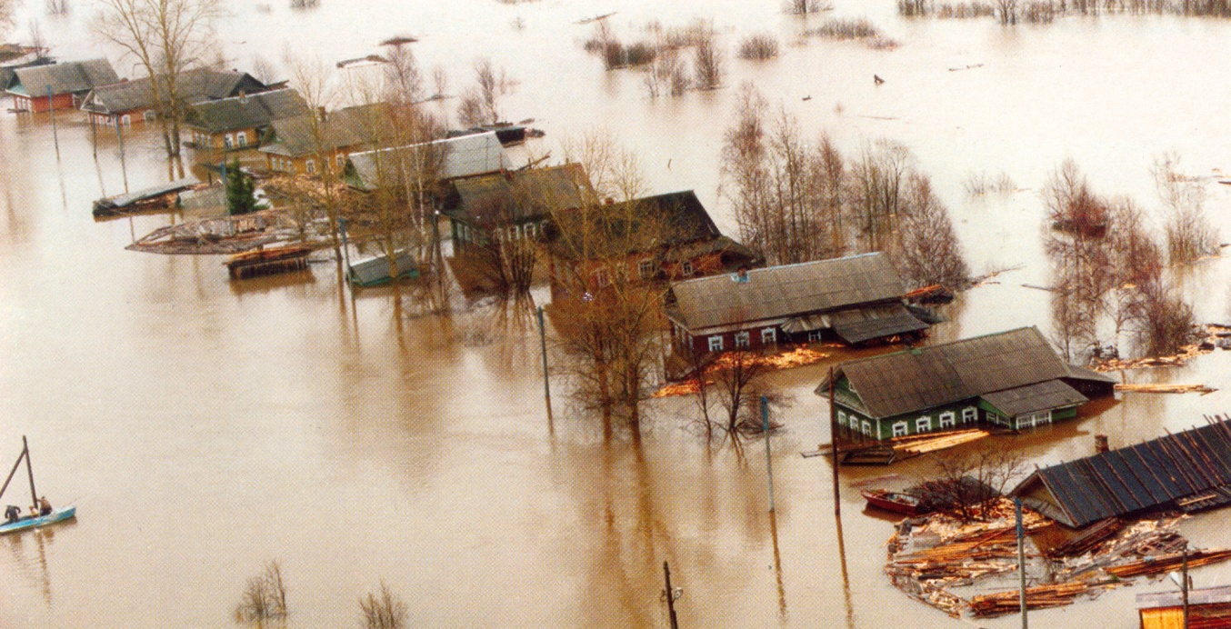

г. Красноярск, 2008

Наводнение - это временное затопление значительной части суши водой в результате действий сил природы.
Данное явление может произойти в результате:
- сброса воды с гидротехнических сооружений;
- быстрого таяния снегов, образования ледяных заторов, зажоров;
- обильных продолжительных осадков, либо кратковременных, но очень интенсивных;
- нагонов воды с моря или больших рек на побережья и в устья рек сильным навальным ветром или приливом.

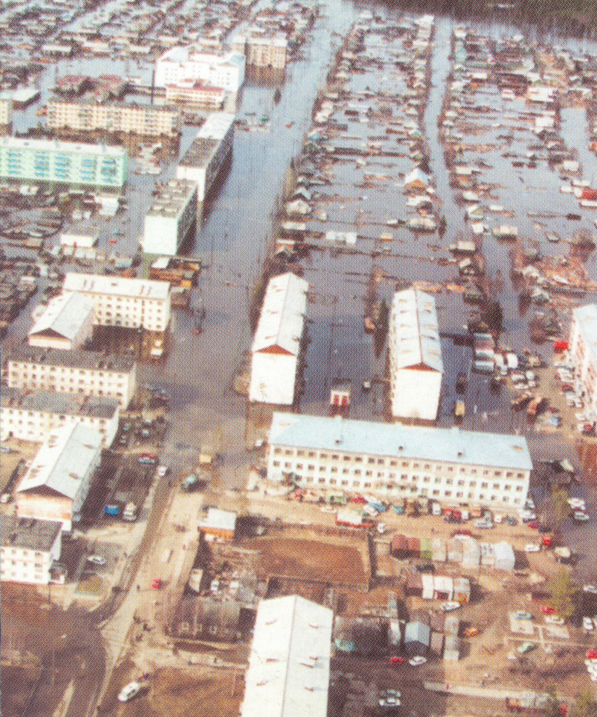

По степени интенсивности наводнения подразделяются на четыре типа:
- низкие наводнения. Они наблюдаются на равнинных рек раз в 5-10 лет;
- высокие наводнения. Они происходят примерно раз в 20-25 лет. Под водой оказываются большие участки речных долин. Такое наводнение может нарушить привычный образ жизнедеятельности населения, а в ряде случаев требуется его эвакуация;
-выдающееся наводнение. Оно происходит раз в 50-100 лет. При таких наводнениях затапливается до 50% сельскохозяйственных угодий, происходит затопление городов, населенных пунктов. В таком случае требуется массовая эвакуация населения;
- катастрофическое наводнение. Оно случается раз в 100-200 лет. Затапливается несколько речных систем.
Наводнения по повторяемости, площади распространения и суммарному ущербу занимают ведущее место среди чрезвычайных ситуаций. А, поскольку большинство населенных пунктов Красноярского края, а также значительные площади сельскохозяйственных угодий находятся в долинах рек, то вероятность наводнения здесь очень велика.
Часты совмещения половодных и заторных наводнений.

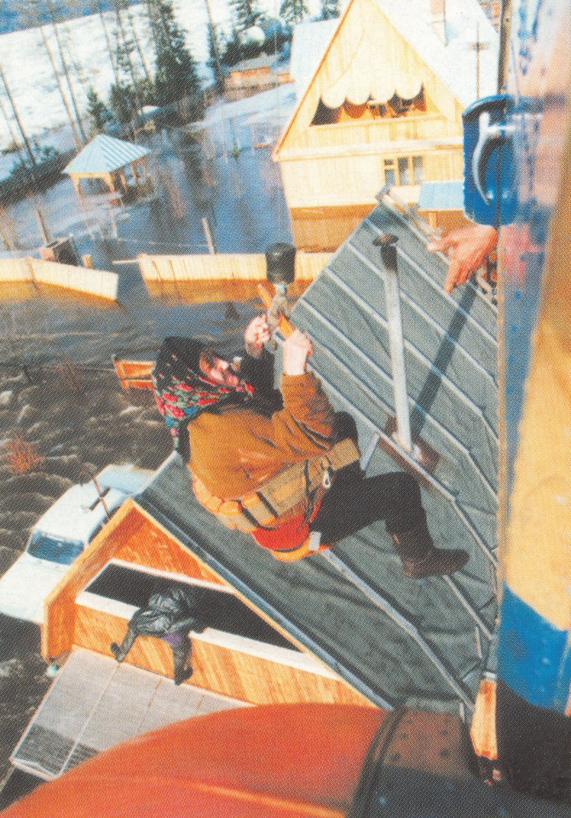

Прогнозирование:
Прогнозы наводнения разрабатываются гидрометеоцентрами.
Заблаговременность прогнозов краткосрочных наводнений составляет 1-3 суток;
долгосрочных прогнозов половодий 1-2.5 месяца.

Меры предупреждения:
- заготовка строительных материалов для борьбы с наводнениями;
-обучение населения правилам поведения в зоне наводнения;
-обвалование зданий, сооружений;
-разрушение скопившегося льда;
- эвакуация людей, животных, материальных ценностей.
Весной и осенью в населенных пунктах края могут быть происходить наводнения (паводки), в результате которых могут быть потери среди людей, разрушение муниципальных и частных построек, нанесение большого материального ущерба.
Наводнения (паводки) можно прогнозировать, а значит, принять предупредительные меры.
С получением прогноза о возможном наводнении осуществляется оповещение населения с помощью сирен, через сеть радио- и телевизионного вещания, другими возможными средствами.
Получив предупреждение об угрозе наводнения (затопления), сообщите об этом вашим близким, соседям, окажите помощь престарелым и больным.
В информации будет сообщено о времени и границах затопления, рекомендации жителям о целесообразном поведении и порядке эвакуации.

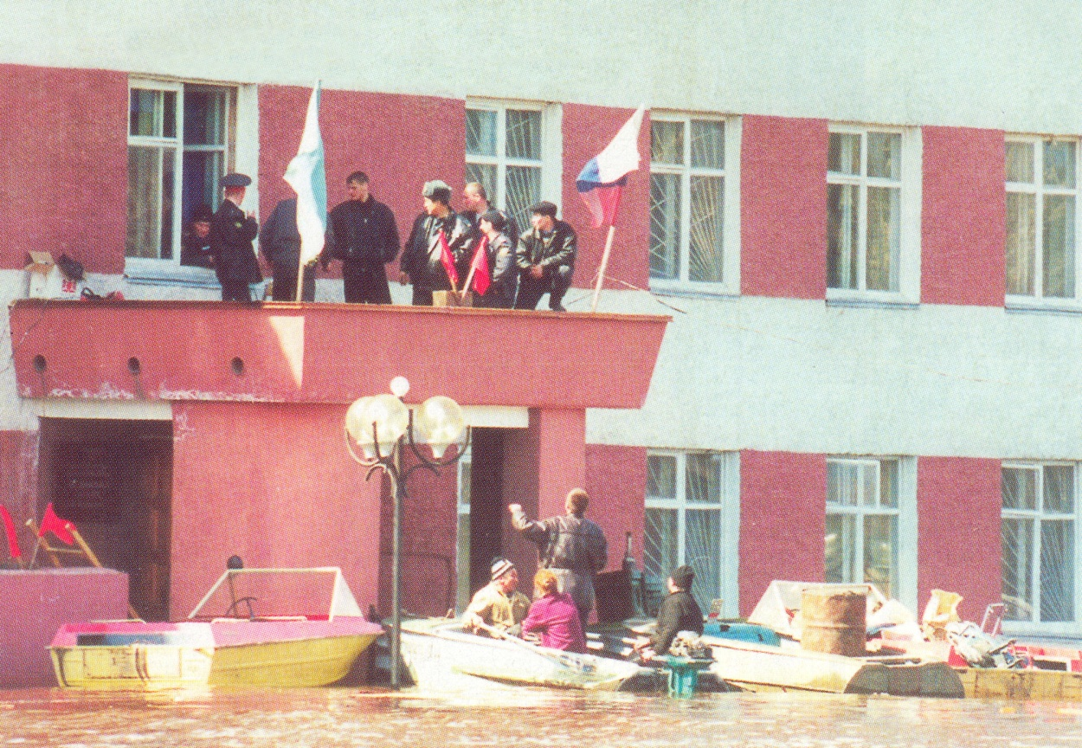

Перед эвакуацией для сохранения своего дома следует:
- отключить воду, газ, электричество;
- погасить огонь в печах;
- перенести на верхние этажи (чердаки) зданий ценные вещи и имущество;
- закрыть окна и двери, при необходимости забить окна и двери первых этажей досками или фанерой.

При получении сигнала о начале эвакуации необходимо быстро собрать и взять с собой:
- документы (в герметичной упаковке), ценности, лекарства;
- комплект одежды и обуви по сезону;
- запас продуктов питания на несколько дней, затем следовать на объявленный эвакуационный пункт для отправки в безопасные районы.

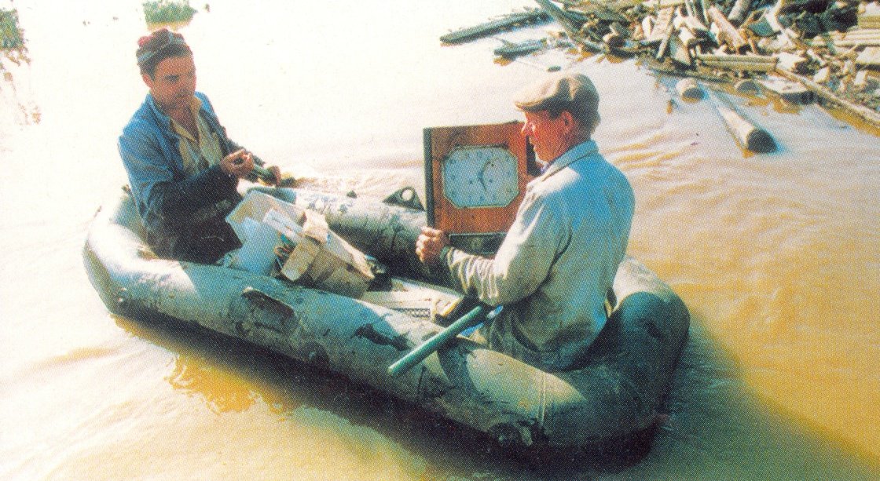

При внезапном наводнении необходимо как можно быстрее, если затопление в селе или частном секторе, отогнать скот в безопасные места, отдаленные от зоны затопления. Занять ближайшее безопасное возвышенное место и быть готовым к организованной эвакуации по воде. Необходимо принять меры, позволяющие спасателям своевременно обнаружить людей, отрезанных водой и нуждающихся в помощи:
а) в светлое время - вывесить на высоком месте полотнища;
б) в темное время - подавать световые сигналы.
Если вода застала в поле, лесу, то необходимо выйти на возвышенные места, если нет такой возвышенности - забраться на дерево.
Используются все предметы, способные удержать человека на воде (бревна, доски, деревянные двери, бочки, автомобильные шины и т. д.)

Помните! В затопленной местности нельзя употреблять в пищу продукты, соприкасавшиеся с поступившей водой и пить некипяченую воду.
Граждане! В любой обстановке не теряйте самообладания, не поддавайтесь панике, действуйте быстро, но без суеты и уверенно!
Будьте внимательны к речевым сообщениям органов управления по делам ГО и ЧС!
«Защита населения и территорий от чрезвычайных ситуаций природного и техногенного характера, а также от воздействия средств поражения является важнейшей задачей противодействия чрезвычайным ситуациям в мирное и военное время»

С. Шойгу

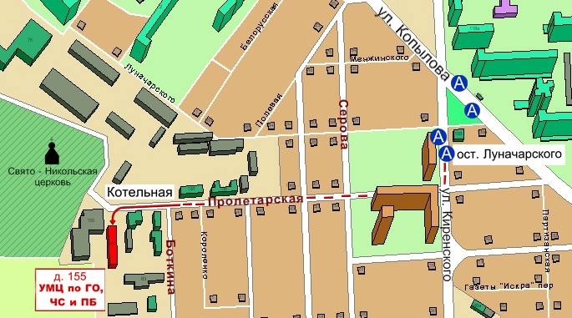

т. (3912) 43-85-29
т/ф. (3912) 43-85-38
660100, г. Красноярск, ул. Пролетарская,155
Остановка транспорта ул. Луначарского
Автобусы 46, 36, 83, 2, 91, 89, 80, 12, троллейбус 5

